Datum: _____________________ Jméno: ___________________________
PRACOVNÍ LIST
NĚMECKO

1. Vybarvi vlajku Německa.

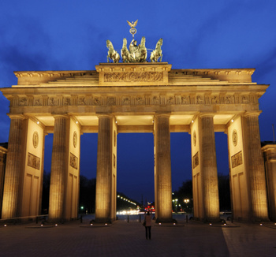
2. Doplň chybějící text.
Německo je ____________ sousedem ČR.
Hlavním městem Německa je ____________ .
Je ______________ nejlidnatějším evropským státem.
V roce _________ se dva státy „východní“ a „západní“
Německo spojily v jeden - NĚMECKO.
Berlín
Na jih území Německa zasahují _____________ - jsou to _______ .
Je zde mnoho říčních _________ .
Na jihu Německa se rozprostírá ____________ jezero.

3. Chybné údaje škrtni.
V Německu žije přes 50/80 milionů obyvatel. Berlín je jednou ze 12/16
spolkových zemí Německa. Na severu/jihu území se rozkládají nížiny.
Řeka, na které leží Drážďany se nazývá Dunaj/Labe . Největším německým
přístavem je město Kolín nad Rýnem/Hamburk. Známá letiště nalezneme
ve městech Mnichov/Berlín/Frankfurt nad Mohanem. Řeka Mohan vtéká do
řeky Dunaj/Rýn.
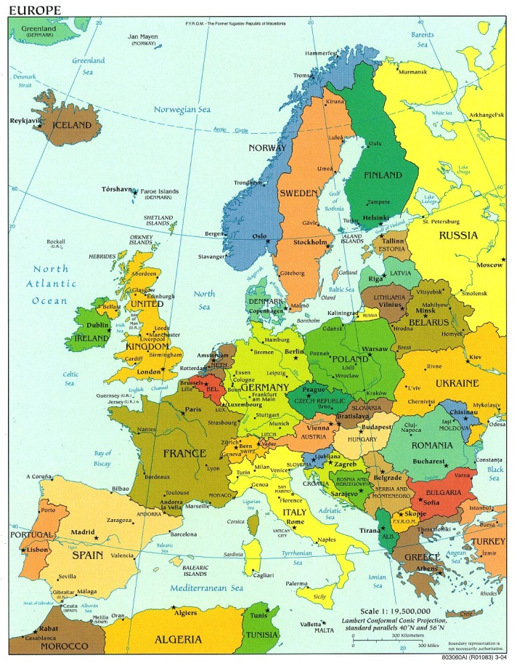
4. Chybné údaje podtrhni a oprav.
Německo je hospodářsky nejslabším evropským státem.
Povrch Německa je převážně hornatý.
Mezi známé německé řeky patří Labe, Odra,, Rýn a Dunaj.
Města Hamburk a Berlín leží v jižní části Německa.
Řeka Labe ústí do Baltského moře.
Slovensko patří mezi sousední státy Německa.
Německá vlajka se skládá ze žluté, modré a černé barvy.

5. Práce se slepou mapou. S pomocí mapy vyznač:
MĚSTA: Berlín, Frankfurt nad Mohanem,
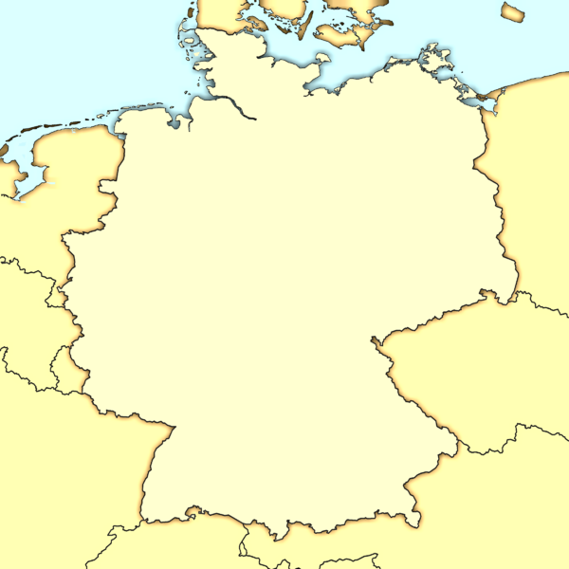
Hamburk, Mnichov
POHOŘÍ: Alpy
ŘEKY: Rýn, Labe, Dunaj
JEZERA: Bodamské jezero
SOUSEDNÍ STÁTY
Bodamské jezero
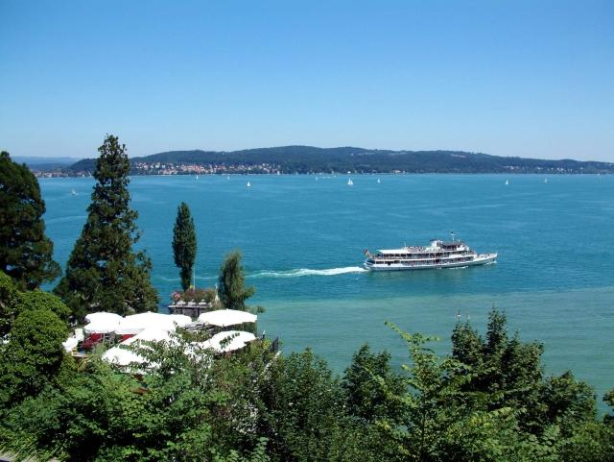

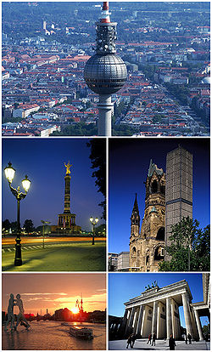
6. Křížovka
Berlín
- Město Hamburk je největším německým ______________ .
- Hlavním městem Německa je ___________ .
- Polsko je ___________ sousedem Německa.
- Státní zřízení Německa.
- Největší německou řekou je ____________ .
- Severním sousedem Německa je ____________ .
- Německo je ____________ sousedem ČR.
- Řeka, která vtéká do Rýna.
- Jedním z jižních sousedů Německa je ______________ .
- Německo je svou polohou stát ________________ .
- Měnou v Německu je _________ .
1.

2.

3.

4.

5.

6.

7.
8.

9.

10.

11.

Použité zdroje
http://www.bing.com/images/search?q=mapa+evropy&view=detail&id=51D45F05619EBFA95E88C632948978D9C97E3025&first=0&FORM=IDFRIR
http://images.google.com/imgres?q=berl%C3%ADn&hl=cs&gbv=2&biw=1366&bih=585&tbm=isch&tbnid=hU4Mh-xluwvfpM:&imgrefurl=http://www.pragueexpress.cz/vylet_berlin.php&docid=EOtu714xSoFrtM&imgurl=http://www.pragueexpress.cz/vylety/berlin.jpg&w=350&h=326&ei=CUSmT_3nNsLzsgbUkpXdBA&zoom=1&iact=hc&vpx=1064&vpy=161&dur=3520&hovh=217&hovw=233&tx=118&ty=142&sig=109203467014678765387&page=1&tbnh=113&tbnw=118&start=0&ndsp=22&ved=1t:429,r:7,s:0,i:110
http://images.google.com/imgres?q=frankfurt+airport&hl=cs&biw=1366&bih=585&gbv=2&tbm=isch&tbnid=cs7-kF-oSk-YuM:&imgrefurl=http://www.cameracrewgermany.com/film-location-guide/frankfurt&docid=h5N2e07eGkakcM&imgurl=http://www.cameracrewgermany.com/wp-content/gallery/frankfurt/frankfurt-airport.jpg&w=468&h=320&ei=oUemT6jqFcnMtAaiobXjBA&zoom=1&iact=hc&vpx=550&vpy=145&dur=2582&hovh=186&hovw=272&tx=152&ty=78&sig=109203467014678765387&page=1&tbnh=121&tbnw=155&start=0&ndsp=21&ved=1t:429,r:3,s:0,i:77
http://www.google.cz/imgres?q=n%C4%9Bmecko+mapa&hl=cs&biw=1366&bih=585&gbv=2&tbm=isch&tbnid=bus6KOB9L4WaOM:&imgrefurl=http://wiki.rvp.cz/Kabinet/Mapy/Mapa_Evropy/Mapa_N%25C4%259Bmecka&docid=2EmCgDKRhGztNM&imgurl=http://wiki.rvp.cz/%2540api/deki/files/275/%253D600px-Germany_map_modern.png&w=600&h=600&ei=tEqmT8ihC4zCswaKlJz6BA&zoom=1&iact=rc&dur=1&sig=117157939901453590118&page=1&tbnh=106&tbnw=106&start=0&ndsp=31&ved=1t:429,r:26,s:0,i:165&tx=40&ty=74
http://www.google.cz/imgres?q=bodamsk%C3%A9+jezero&hl=cs&gbv=2&biw=1366&bih=585&tbm=isch&tbnid=l1b_vGNp3q_ULM:&imgrefurl=http://www.pensionhotel.cz/restaurace-bodamske-jezero-nemecko-restaurace-t0412112.html&docid=O06NYwENf1TJdM&imgurl=http://www.pensionhotel.cz/_atrakce_galerie/3b/d36e2b02c26a137d4297d5a6e.jpeg&w=640&h=481&ei=ak2mT66hPMnYsgbYmoTpBA&zoom=1&iact=hc&vpx=91&vpy=293&dur=3478&hovh=195&hovw=259&tx=159&ty=90&sig=117157939901453590118&page=1&tbnh=107&tbnw=165&start=0&ndsp=22&ved=1t:429,r:8,s:0,i:113
http://images.google.com/imgres?q=berl%C3%ADn&hl=cs&biw=1366&bih=585&gbv=2&tbm=isch&tbnid=jJjHWIbdtE94UM:&imgrefurl=http://cs.wikipedia.org/wiki/Berl%25C3%25ADn&docid=yLBAp15Bop91yM&imgurl=http://upload.wikimedia.org/wikipedia/commons/thumb/1/13/Overview_Berlin.jpg/250px-Overview_Berlin.jpg&w=250&h=414&ei=6lSmT6XBFIXCswaZk7GIBQ&zoom=1&iact=hc&vpx=85&vpy=125&dur=153&hovh=289&hovw=174&tx=96&ty=174&sig=109203467014678765387&page=1&tbnh=113&tbnw=67&start=0&ndsp=22&ved=1t:429,r:0,s:0,i:98

